Новый вид транспорта: Главархив – о том, как в Москве появились маршрутные такси
24.05.2023
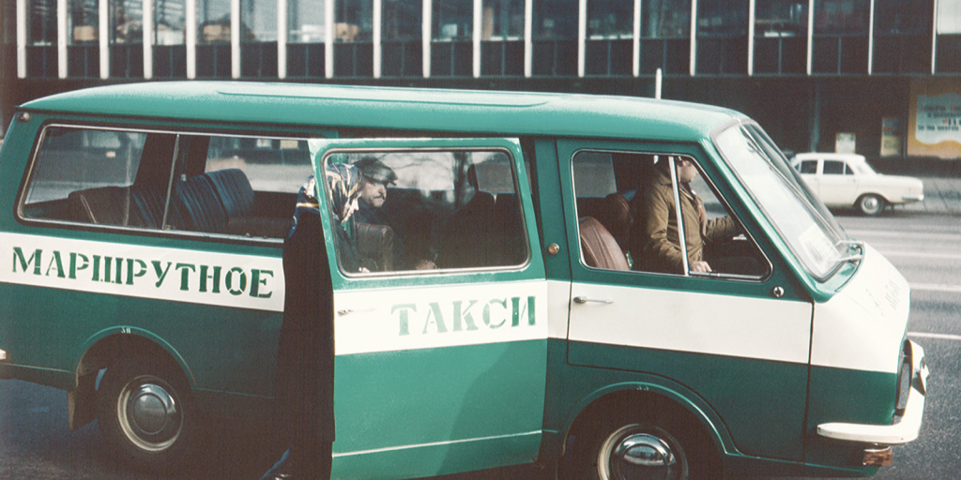

Микроавтобус маршрутного такси на проспекте Калинина. Автор – В. Зубарев. Москва. Сентябрь 1977 г. Главархив Москвы
В 1941 году маршрутные такси курсировали только по Садовому кольцу, в 1945 этим видом транспорта в основном пользовались люди культуры, а позже такси стало доступным для всех.
Накануне Великой Отечественной войны в Москве появился новый вид городского наземного транспорта – маршрутные такси. В 1941 году такси курсировали по Садовому кольцу, где было десять остановок для них. За пять рублей можно было проехать вдоль всего кольца. С началом войны перевозки прекратились, автопарк был передан в пользование Красной армии и других организаций. После победы такси вернули на столичные улицы благодаря счастливому стечению обстоятельств, о них то и рассказывает Главархив по документам из фондов.

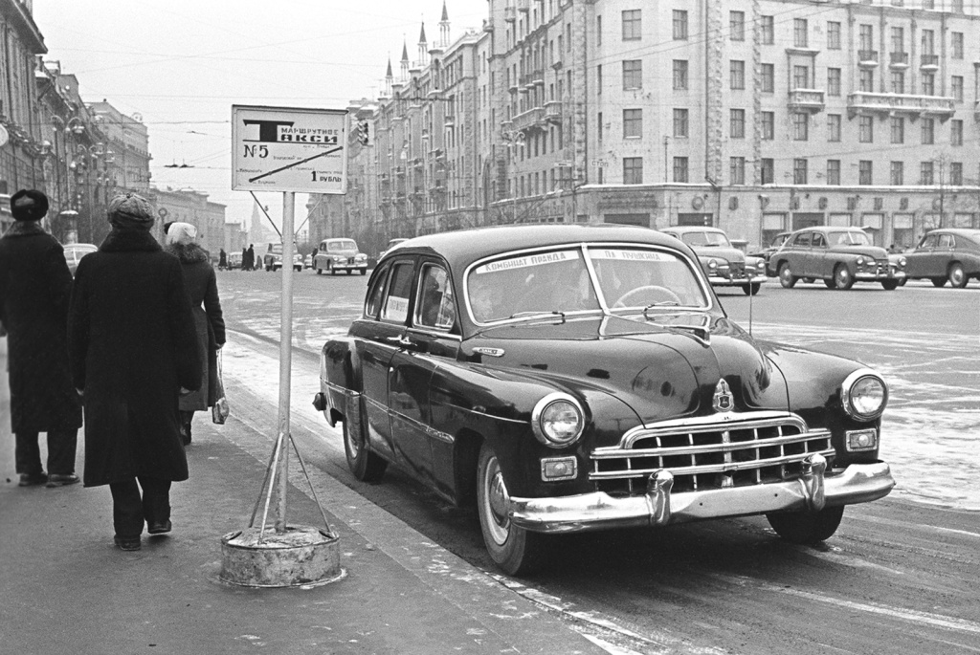

Остановка маршрутных такси на Пушкинской площади. Автор – Н. Привалов. Москва. 25.02.1960 г. Главархив Москвы
В феврале 1945 года Моссовет выпустил решение №4/16, где говорилось о необходимости создания специального автопарка и предоставлении права пользоваться таким транспортом людям науки и культуры. В течение месяца, например, любой ученый мог несколько раз заказать такси, чтобы доехать на работу или домой. Для этого Моссовет специально отремонтировал 125 автомобилей представительского класса ЗИС-101. К 1946 году количество автомобилей выросло до 170 единиц, однако такое комплектование автопарка оказалось избыточным, так как затраты не окупились. Даже в часы пик максимальное количество вызовов не превышало 34 в час, а максимальное количество вызовов в день составляло 320. На выполнение одного заказа уходило не более двух часов, так были задействованы только 105 автомобилей, а остальные простаивали. 30 автомобилей в месяц удавалось сдать в аренду разным учреждениям, но еще 35 машин марки ЗИС не использовались. Тогда было решено возобновить движение маршрутных такси на московских улицах.
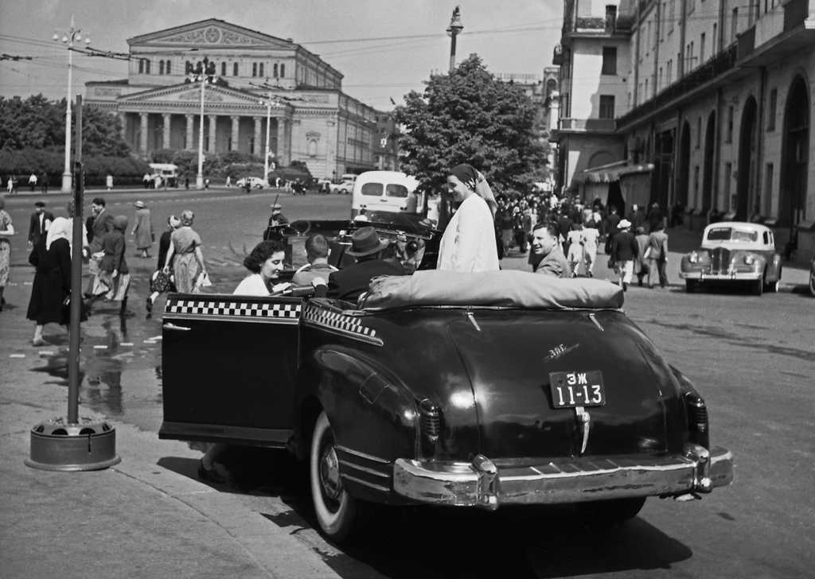

Посадка пассажиров в маршрутное такси на площади Революции. Автор – А. Чепрунов. Москва. Август 1955 г. Главархив Москвы
В последний день мая вышло решение Моссовета №19/7. Так, в нем говорилось, что можно «Управлению пассажирского автотранспорта с 1-го июня следующего года открыть движение маршрутных легковых таксомоторов между Площадью Свердлова и Химкинским речным вокзалом». На данный маршрут выделили десять машин. В дальнейшем планировали удвоить их количество. Диспетчерский пункт располагался на Химкинском речном вокзале. На этом маршруте имелось 15 остановок, из них 7 станций: "Пушкинская площадь", Белорусский вокзал, стадион «Динамо», станция метро «Сокол», Санаторий имени Воровского, Водный стадион и конечная – Химкинский речной вокзал. По сравнению с довоенным периодом, тарифы на перевозку выросли в 4 раза. Раньше проезд между остановками стоил 50 копеек, а теперь — два рубля. Таким образом, поездка от центра до Речного вокзала обошлась бы в 14 рублей. Однако удалось решить проблему с простоем исправных машин. Теперь дневной доход маршрутного такси составлял 800 рублей.
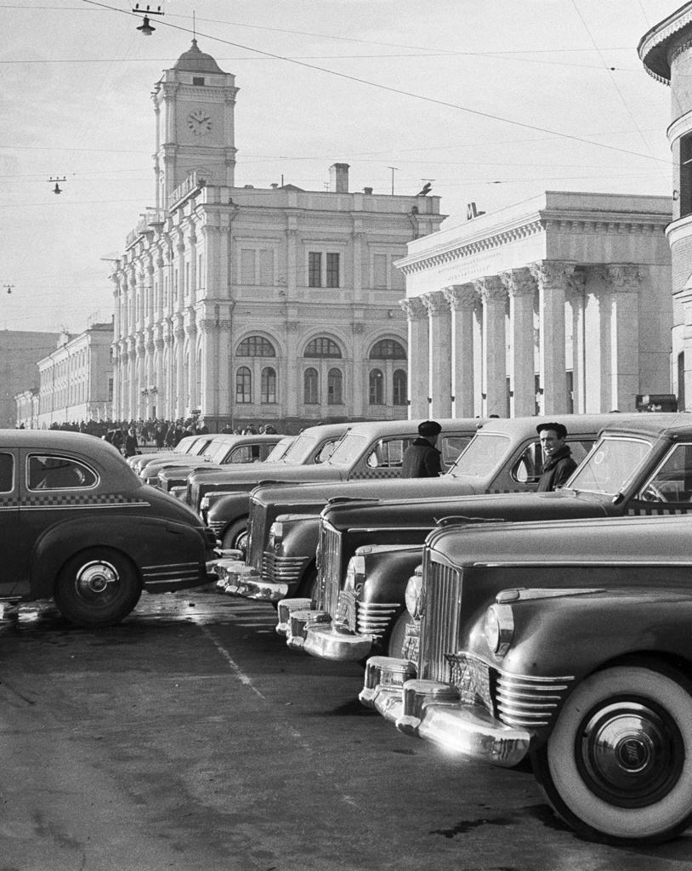

Стоянка такси на Комсомольской площади. Автор –Б. Рябинин. Москва. Ноябрь 1952 г. Главархив Москвы
Так, благодаря решению Моссовета такси вновь появились на московских улицах. Познакомиться с этим решением о введении маршрутных такси в столице горожане могут в читальном зале Главархива Москвы по адресу: Профсоюзная улица, дом 80. Зал открыт для посещения по понедельникам с 9:30 до 16:30, по вторникам и четвергам — с 12:00 до 20:00, по пятницам — с 9:30 до 15:00.

Адрес страницы: http://mosarchive.mos.ru/presscenter/news/detail/11605568.html
ГБУ "Мосархив"

